附件
论文标题（不超过20字）：二号黑体，居中
副标题（三号仿宋，居中）
作者姓名1^{1, 2}，作者姓名2³（四号仿宋，居中）
（1. 单位，所在省 所在市 邮编；（小四号仿宋，居中）2. ××大学××学院，江苏 南京 210000）
##【摘要】论文的摘要为小五号宋体，开头空两格，200字左右。#表示一个空格。
##【关键词】小五号宋体；分号隔开
0#引言（二级标题为四号黑体）
##二级标题从“0#引言”开始。正文为五号宋体，英文为Times New Roman。
1#正文体例要求
  - #×××× (三级标题为小四号体黑)
1.1.1#×××× （四级标题为五号宋体，占一行,可以不用）
## (1) ×××××××。（并列连续的几项内容或步骤，分段排，用句号结束；标题不够时，还可增加1）、2）、3）等，甚至a.、b.、c.等）；
## (2) ××××。×××：①××××；②××××。（段首标题：与正文接排，段首标题用句号结束，用于正文中；圈码分隔的内容随正文接排，中间的用分号，最后的用句号）
2#公式要求
##公式中变量用斜体，矢量、张量为斜体加黑；三角函数、双曲函数、对数、特殊函数的符号、圆周率、自然对数底e、虚数单位i、j，微分符号d等均排正体。
##第一次出现的公式符号需说明，如
（1）
式中：E_{t}为植被蒸散量，单位；P为降雨量，单位；C为地下水补给量，单位；R为地表径流量，单位；D为土壤水渗漏量，单位；W_{t+1}为t+1时刻的土壤蓄水量，单位，W_{t}为t时刻的土壤蓄水量，单位。
3#表格要求
表格采用如下形式，表中文字为六号宋体，中文表名见表1。物理量应注明国际标准单位，变量名用斜体，单位用正体，分隔符为“/”，如流速“V/(ms⁻¹)”。
表1 中文表名（小5号黑体，表上居中）
年份 | 水位/m | 流量/（m³·s⁻¹） | 平均流速/（m·s⁻¹）
1975 | 3.21 | 3930 | 2.630
4#插图要求
带坐标的图，一定要注明坐标轴物理量名称和国际标准单位且居于坐标线中间，坐标标值线朝里，变量名用斜体，单位用正体，分隔符为“/”，如流速“V/(ms⁻¹)”。图中文字为六号宋体, 中文图名见图1（参见附图）。【示例】
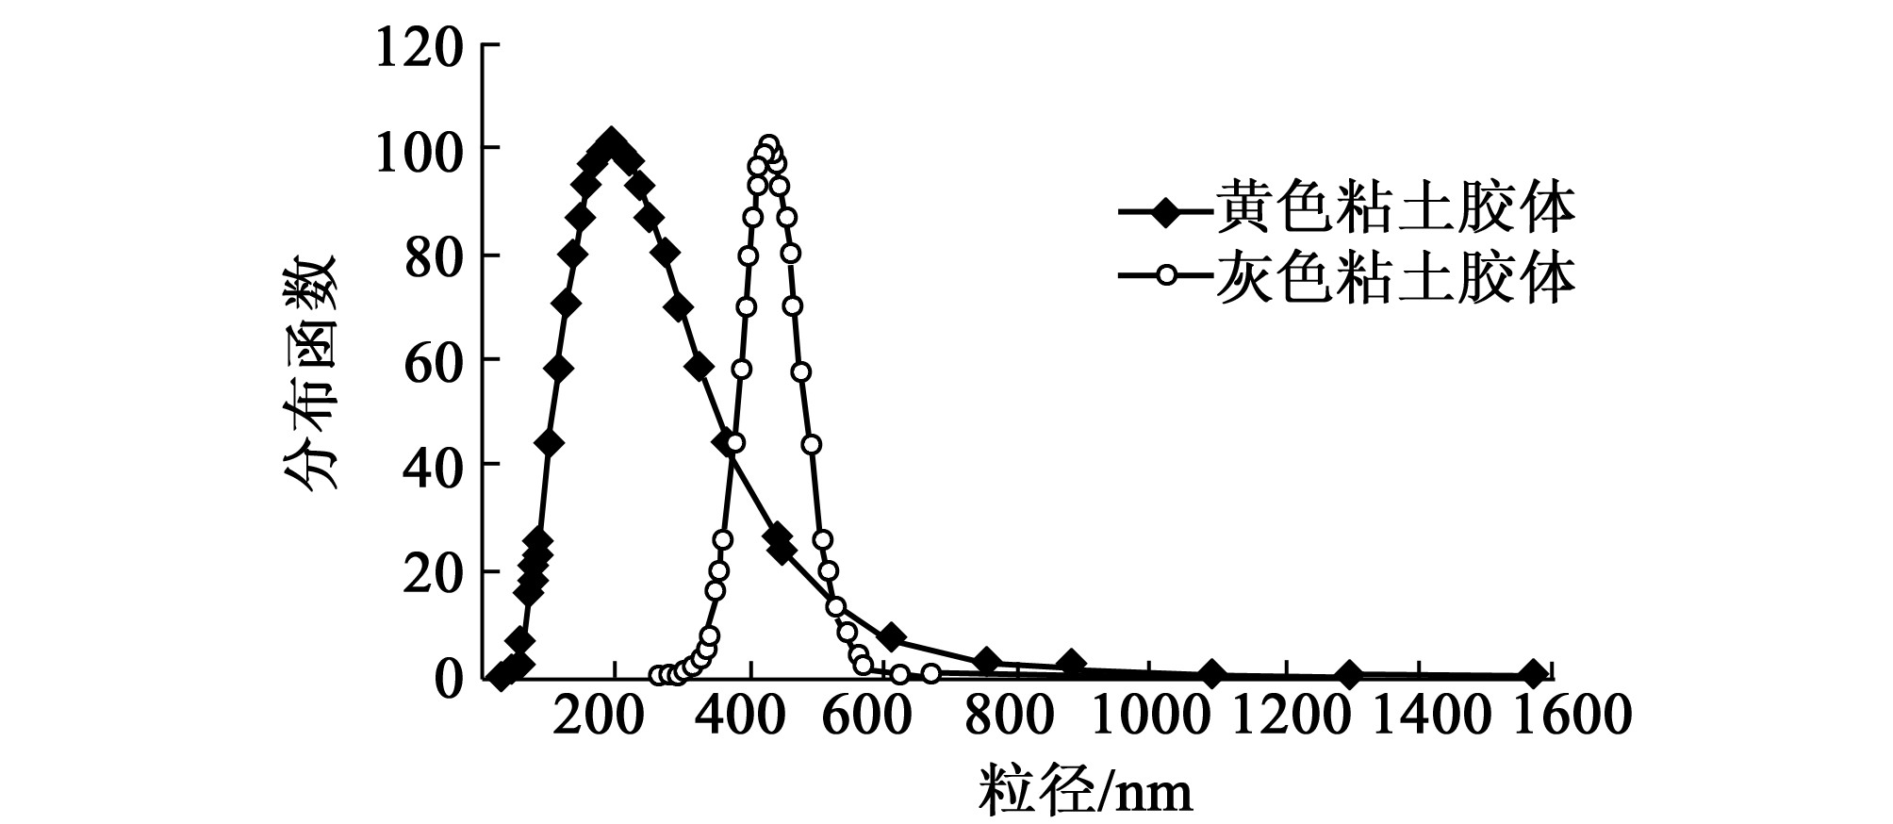
图1 图名(小五号宋体，图下居中)
5#结语
论文以“结语”结束，正文用五号宋体。起行缩两格，回行顶格。程序和例题用小五号宋体。
参考文献(五号黑体顶格)：
参考文献应在正文中标出，并按在文中出现的先后顺序依次编号，小五号宋体齐肩编排，具体格式如下。
专著：
[1] 作者. 专著名[M]. 版本项.出版地: 出版社, 出版年份. 引文页码.
期刊:
[2] 作者. 文题名[J]. 刊名, 出版年, 卷数(期数): 起页码-止页码.
论文集:
[3] 作者. 文题名[C]. //论文集编著者. 论文集名: 出版地: 出版社, 出版年：引文页码.
作者简介：（五号黑体顶格）
##刘××（1980—#），性别，籍贯，学历，职称，研究方向。工作单位、地址、邮编、联系电话、电子邮件（小五号宋体）
另外：可提供快递地址，以便后续出版物邮寄

